西方国家真心为港？

何汉权 [有理儿有面](javascript:void(0);)

**有理儿有面**

微信号 youli-youmian

功能介绍 你说是不是

2020-09-20[原文](https://mp.weixin.qq.com/s?__biz=Mzg3MjEyMTYyNg==&mid=2247512609&idx=2&sn=447a32ab4eaa0509479a4d117ed7de03&chksm=cef6e654f9816f4290e5d246a13bb4d549f39f8df0e68e724135dcb05e4d95ad351a31dbc60e&scene=27#wechat_redirect&cpage=61) 发表于

收录于合集





**全文共1052字，图片1张，预计阅读时间为3分钟。**



▼

本文作者：何汉权  香港教育评议会主席

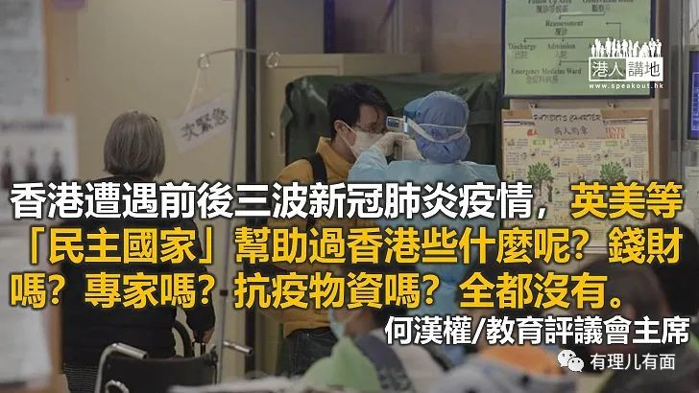

遇有学生、校友、老师参与学界的聚会，笔者常常抓紧机会，在与会者面前自问自答：“全世界最真诚地对香港的国家是谁？”“当然是咱们的国家，即中国”，历史如山，铁证多得很！

港英时期至今，作为香港食水最主要来源的东江水从哪里来？港人日常的主要粮食和副食品，绝大部分是内地生产制造；回归以后，香港特区的财政收入不但毋须上缴中央政府，反而因为“一国两制”的制度优势，带来种种机遇，中央政府更时刻关顾香港，2003年内地开放“自由行”，帮助香港在沙士之后经济复甦；今年新冠肺炎疫情全球爆发，中央政府在内地全力抗疫的同时，不忘香港，提供大量抗疫物资，亦派遣近600人组成的核酸检测支援队来港，协助特区政府展开“普及社区检测计划”。这是血浓于水，是情义在心间！然而，香港一些用尽心思计谋，高举亲美爱英媚日旗帜的大、小政客及其团伙，由始至终对中央、对特区政府都采取事事否定的取态，肆意造谣诋毁普检计划。那些亲美爱英媚日的政客请扪心自问，香港遭遇前后三波新冠肺炎疫情，英美等“民主国家”帮助过香港些什么呢？钱财吗？专家吗？抗疫物资吗？全都没有，有的只是出尽诸多政治的口术、政治欺压，无时无刻都提出要制裁香港、并封杀中国。除此以外，还有其他吗？

前事不忘，一百二十年前的庚子年，八国联军入侵北京，战败的清朝、中华大地的老百姓都要背负战败的耻辱，4亿5千万中国人民，每人都得惩罚，罚款就是4亿5千万两白银，连本息是9亿8千万两白银。今天恐惧中国崛起的美国，当年分得3200万两白银，1908年退款中国时，指定该退款用作资助大学生赴美留学，或用作兴办高等教育机构。一直以来，美国都引此自豪，说这是政治赔款用作非政治学术用途，堪称美善，一些梦里只有美国的尊贵学者，同样不忘点赞，但实情如是吗？

1906年，美国伊利诺大学校长詹姆士在给狄奥多．罗斯福总统（老罗斯福）的一份备忘录中，有言：“哪一个国家能够做到教育这一代中国年轻人，哪一个国家就能由于这方面所支付的努力，而在精神和商业上的影响取回最大的收获！”

今日看当年，政治干预美国是老祖宗了，庚子赔款到美国留学，留学生将以不同的方式效忠美国，文化亲美，利益归美，“亲美”两字的意涵极广大，中国的任何输利，美国是一体均沾的了！事实上，到1930年代，美国已超过日本，成为中国留学生最多的国家，直至今天都如是，当今，最懂得政治洗脑之术，美国当之无愧！

**本文转自《港人讲地》**





**关注公众号：**

**有理儿有面**

**理   性｜   揭   秘｜   探   讨**







### 精选留言

用户设置不下载评论